ПАМЯТКА "ВИДЫ ДОСУГА"
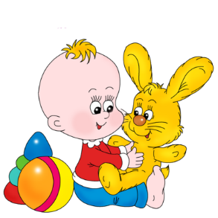
Досуг – возможность человека заниматься в свободное время разнообразной деятельностью по своему выбору. Виды досуговой деятельности классифицируются следующим образом:
1. Отдых.
Снимает усталость и восстанавливает физические и духовные силы. Бывает пассивный и активный.
2. Развлечения.
Имеют компенсационный характер и обеспечивают человеку смену впечатлений. Например, просмотр кинофильмов, посещение театров, музеев, экскурсии, путешествия и т. п.
3. Праздники.
Сочетают в себе отдых и развлечения, позволяют человеку ощутить эмоциональный подъем. Праздники являются неотъемлемой частью семейного досуга. Распространено празднование дней рождений членов семьи (особенно – детей) и ряда государственных праздников, которые считаются «семейными» (Рождество и Новый год, 23 февраля и 8 марта и т.д.)
4. Самообразование.
Приобщает людей к ценностям культуры и сочетает в себе приобретение знаний с развлечениями. Например, дети вместе с родителями организуют семейные викторины и ток-шоу (типа «Что? Где? Когда?»).
5. Творчество.
Обеспечивает наиболее высокий уровень досуговой деятельности. Для современной семьи символом такой досуговой деятельности выступают организация проектной деятельности детей и взрослых, участие в работе семейных творческих мастерских.

